1. Un processus est une version exécutable d'un programme. R : FAUX
2. Dans quel état est un processus qui est en attente des données devant être lues à partir d'un disque ? R : Bloqué
3. 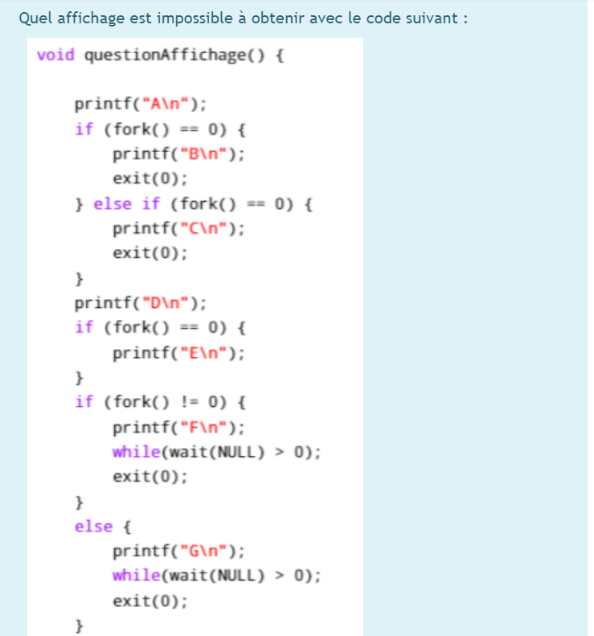

R : ACBDFEGG

1. On peut placer tous les signaux dans le masque de signaux. R : FAUX
2. Les deux commandes suivantes sont équivalentes :
3. ./prog1 2>&1 > tmpfile | ./prog2  
   ./prog1 > tmpfile 2> | ./prog2

R: FAUX

1. 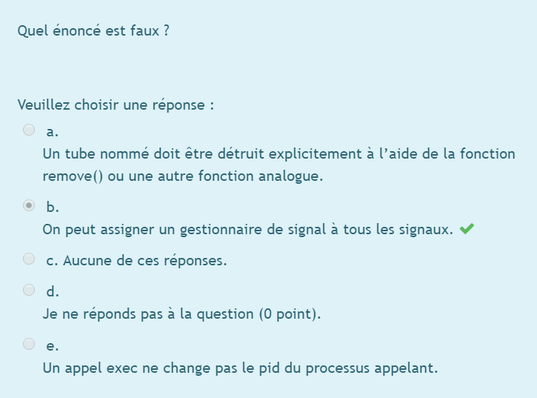
2. 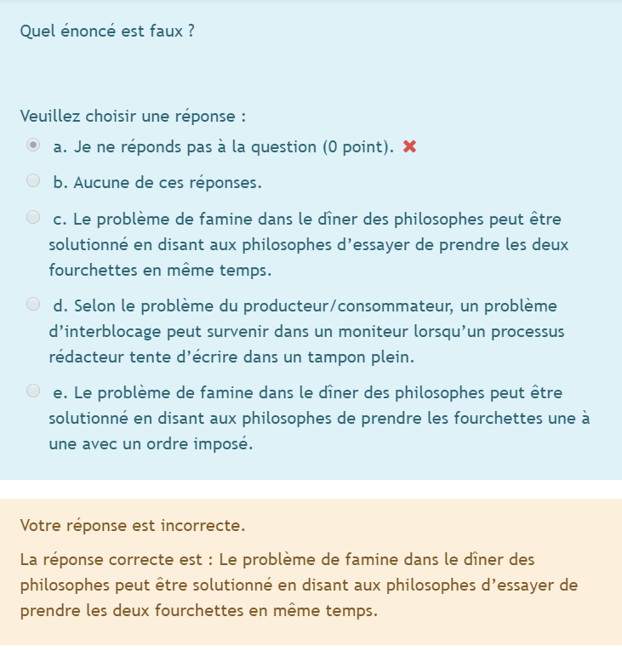
3. La sémantique Signal-and-wait utilisée dans les moniteurs implique une file d’attente prioritaire dans laquelle on place une tâche dès que celle-ci tombe en attente d’une variable de condition. R : FAUX
4. La barrière de synchronisation pthread_barrier permet d’attendre un nombre donné de processus avant de continuer un programme. R : FAUX
5. Sauvegarder l’état d’une ressource et le restaurer lorsqu’on a besoin de la réutiliser permet de contrer l’impact de la réquisition lorsqu’on parle du problème de la gestion des ressources. R : VRAI
6. 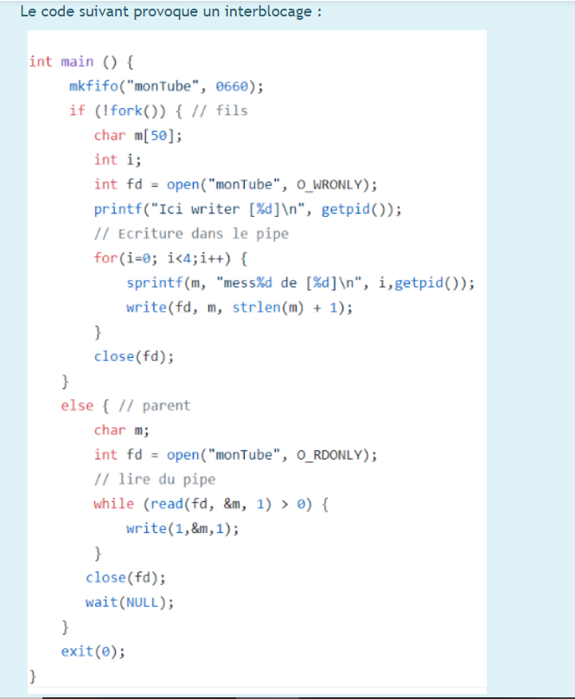

R : FAUX

1. Afin de régler le problème d’attente circulaire, chaque processus doit demander une ressource à la fois, en leur attribuant un poids qui définit l’ordre dans lequel il faut la relâcher. R : VRAI
2. De façon générale, les stratégies de remplacement de page tiennent compte des phénomènes de localité basé sur le fait qu’il y a une forte probabilité que les mêmes pages soient référencées dans un intervalle de temps court.

R : VRAI

1. Chaque programme a ses adresses internes (adresses virtuelles) et ses adresses réelles (adresses physiques) en mémoire. R : VRAI
2. Si on a une adresse de 25 bits à séparer en numéro de page et en déplacement et qu’on a des pages (et cadres) de 8192 octets, alors 10 bits sont utilisés pour le numéro de page. R : FAUX
3. Le nombre de pages peut être plus grand que le nombre de cadres. R : VRAI
4. Le MMU (*Memory Management Unit*) est un composant matériel (*hardware*) responsable de traduire une adresse virtuelle en une adresse physique. R : VRAI
5. 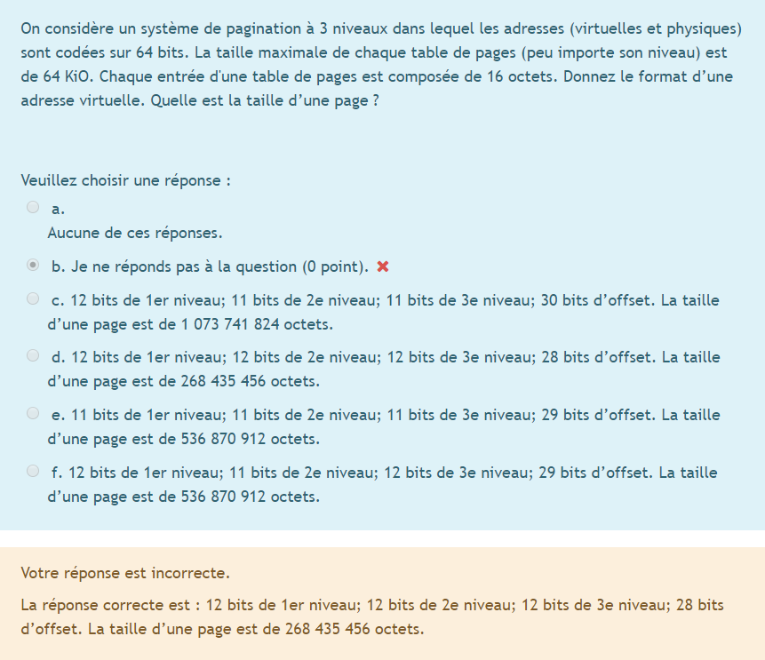
6. 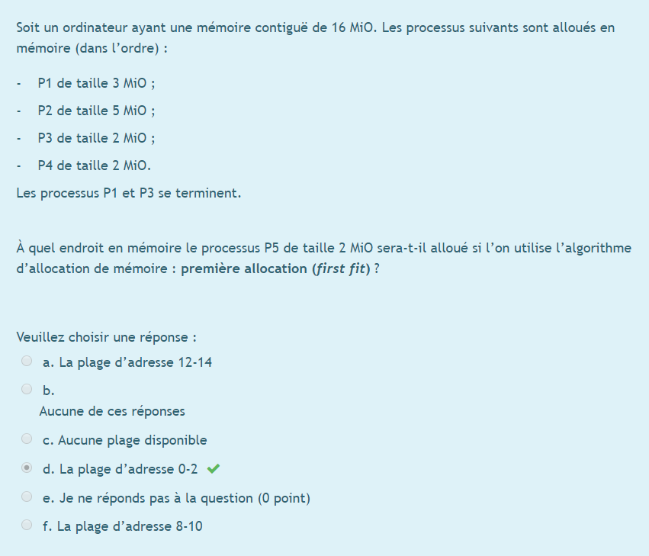
7. 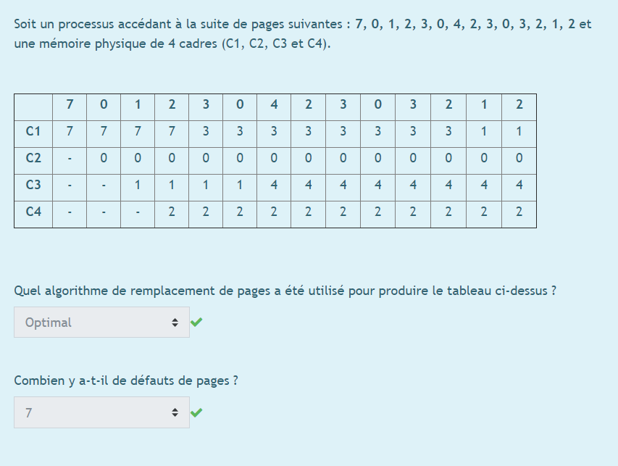
8. Un ordonnanceur non-préemptif est appelé lorsque l’état d’un autre processus bascule vers l’état prêt. R : FAUX
9. Les stratégies d’ordonnancement non-préemptives n’effectuent pas de réquisition. R : VRAI
10. Dans les stratégies d’ordonnancement préemptives, un quantum trop petit provoque trop de commutations de processus et abaisse l’efficacité du processeur. R : VRAI
11. 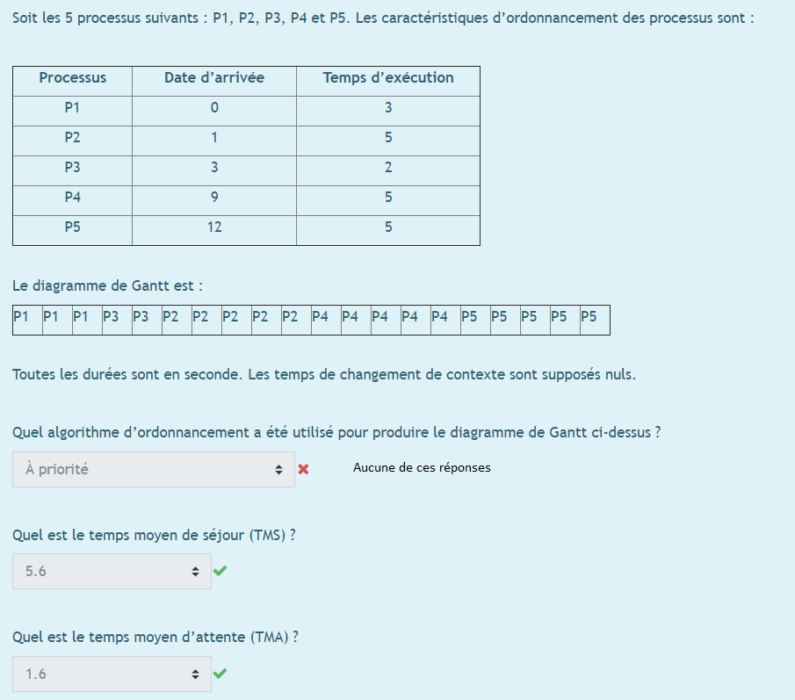
12. 